Линия Л-309 - схема с конфигурацией поковок.

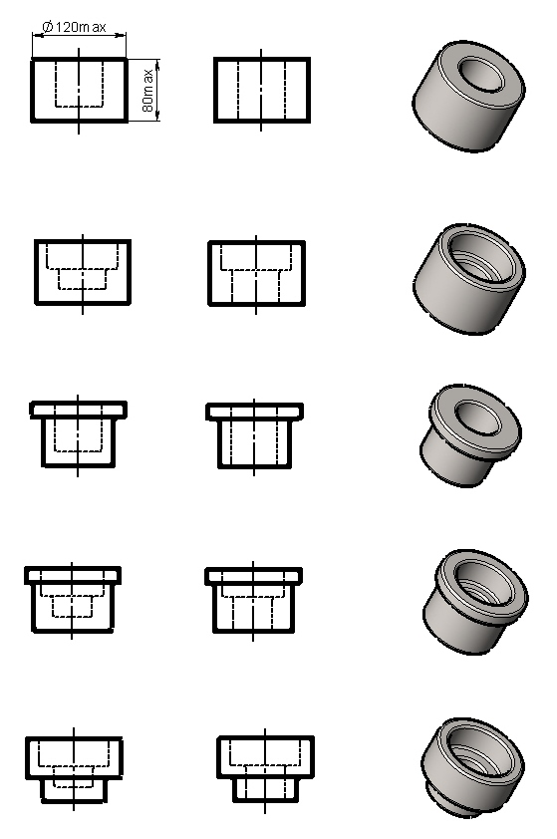

Горизонтально-ковочные машины - схема с конфигурацией поковок.

